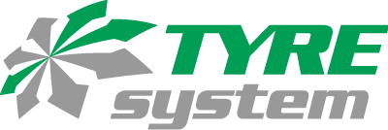


St. Johann, den 16.02.2026

Lkw-Reifen von TyreSystem: Rundum-Service für Kunden

Der Reifenkauf ist nie ein einfacher Prozess. Trotz nutzerfreundlicher Webshops kann es gerade im Nutzfahrzeug-Segment zu Rückfragen kommen.

Das Nfz-Reifen-Team von TyreSystem steht seinen Kunden mit Rat und Tat zur Seite. Montags bis freitags sind sie von 8 bis 19 Uhr telefonisch und per Mail erreichbar und reagieren schnell auf sämtliche Kundenfragen. Die kostenlose Expertenberatung ist einer der größten Vorteile von TyreSystem. Doch der Service endet nicht mit der Beratung: Technische Fragen, Speditions- und Paketverfolgungen und Co. können direkt am Telefon besprochen werden – ohne KI-Stimmen, mit einer echten Person am anderen Ende der Leitung. Das überzeugt Kunden. Steffen Böttcher von der Wackenhut GmbH & Co. KG sagt dazu: „Als Profi im Reifengeschäft brauche ich zwei Dinge: Ein System, das einfach funktioniert, und Menschen, die ich mit meinem Anliegen erreichen kann. TyreSystem bietet mir eine Plattform, die technisch unschlagbar ist – intuitiv, schnell und immer aktuell. Hier bin ich keine anonyme Nummer. Man merkt sofort, dass dort Mitarbeiter sitzen, die mein Geschäft verstehen. Egal ob es um eine knifflige technische Frage oder eine schnelle Lösung bei der Logistik geht – der Service ist persönlich, kompetent und wahnsinnig schnell. Für mich ist diese Kombination aus digitaler Effizienz und echter menschlicher Erreichbarkeit der entscheidende Wettbewerbsvorteil. TyreSystem ist für uns kein Dienstleister, sondern ein Partner, auf den wir uns verlassen können.“

Die Mischung aus technischem Fortschritt und Menschlichkeit zeichnet TyreSystem aus. Hier bleiben Kundenwünsche nicht auf der Strecke. Luis Anderle von der Ludwig Häberle Logistik GmbH sagt dazu: „In unserer Spedition muss es schnell gehen, da bleibt keine Zeit für komplizierte Prozesse oder lange Warteschleifen. TyreSystem ist für uns das perfekte Werkzeug: Mit wenigen Klicks haben wir den vollen Marktüberblick und die beste Verfügbarkeit. Was uns aber nachhaltig beeindruckt, ist die Verlässlichkeit hinter den Kulissen. Der TyreSystem-Kundenservice ist ein absolutes Vorbild in Sachen Schnelligkeit und Lösungsorientierung. Man merkt in jedem Gespräch, dass hier echte Service-Profis am Werk sind, die mitdenken und Probleme lösen, bevor sie bei uns im Alltag ankommen. Diese Mischung aus einer hochperformanten Plattform und einem persönlichen Service, der tatsächlich erreichbar ist, spart uns Zeit und Nerven. So sieht eine moderne Partnerschaft auf Augenhöhe aus.“

Neben dem persönlichen Kontakt zu den Kunden – sei es per Mail, Telefon oder von Angesicht zu Angesicht – überzeugt TyreSystem mit verschiedenen Services sowie einer großen Warenvielfalt. Dazu gehören Kompletträder, RDKS-Sensoren und die Unterstützung bei der Nutzung des Förderprogramms Umweltschutz und Sicherheit (US).

Kompletträder: Einfach schneller montiert
Nicht nur im Pkw- sondern auch im Nfz-Bereich bietet TyreSystem vorkonfigurierte Kompletträder an. Die Vorteile für Kunden liegen auf der Hand: Sie sparen Zeit, da kein separater Kauf von Reifen und Felgen nötig ist. Zudem entfällt die Montage vor Ort, da die Räder bereits fertig montiert geliefert werden. Sie müssen nur noch am Fahrzeug angeschraubt werden. Die Kosten sind kalkulierbar; statt Einzelpreisen gibt es einen Paketpreis für das Komplettrad. Die Auswahl befindet sich im Aufbau, das Sortiment wird in zukunft erweitert.

RDKS-Sensoren: Mehr Auswahl, schnellere Produktsuche
Seit Juli 2022 müssen alle neu homologierten Nutzfahrzeuge der Klassen N1 bis N3, O3 und O4 sowie M2 und M3 mit einem Reifendruckkontrollsystem ausgestattet sein. Seit dem 7. Juli 2024 sind RDKS-Sensoren Pflicht für Lkws (über 3,5 t), Wohnmobile, Busse und für Anhänger mit einer zulässigen Gesamtmasse über 3,5 t, darunter auch Sattelauflieger. TyreSystem erweitert im Moment sein Sortiment der RDKS-Sensoren im Nfz-Bereich und stellt den Webshop so um, dass die Sensoren strukturierter, gezielter und schneller gefunden werden können.

Umweltschutz und Sicherheit (US): Förderung für Lkw-Reifen
Unternehmen des Güterkraftverkehrs mit Nutzfahrzeugen ab 7,5t werden vom Bundesamt für Logistik und Mobilität (BALM) gefördert. TyreSystem unterstützt seine Kunden bei der richtigen Reifenauswahl, um die bestmögliche Förderung zu erhalten. Das Förderprogramm war früher unter De-minimis bekannt. Im Webshop unter www.tyresystem.de sind Reifen, die durch Fördermittel bezuschusst werden, entsprechend gekennzeichnet. Zudem bietet TyreSystem einen kostenlosen Umweltschutz und Sicherheit (US) Beratungsservice am Telefon an.

ÜBER TYRESYSTEM
Seit 2007 bietet das B2B-Onlineportal unter www.tyresystem.de seinen Kunden kostenlos eine der einfachsten Lösungen für den Online-Reifenhandel am Markt. Eine Vielzahl praktischer Funktionen und Module sowie Schnittstellen zu vielen Warenwirtschaftssystemen vereinfachen die tägliche Geschäftsabwicklungen von Reifenhändlern, Autohäusern, Kfz-Werkstätten und Transportunternehmen.
Mit der TyreSystem Akademie deckt TyreSystem seit Anfang 2023 auch den Bereich der Fort- und Weiterbildung ab. Das mittelständische, inhabergeführte Unternehmen mit derzeit 230 Mitarbeitenden wächst seit mehreren Jahren rasant und verfügt über zwei Standorte im schwäbischen St. Johann, drei Standorte in Ulm sowie je einen Sitz in Bretten, Laupheim, Schondra und Sottrum.

Bildmaterial:

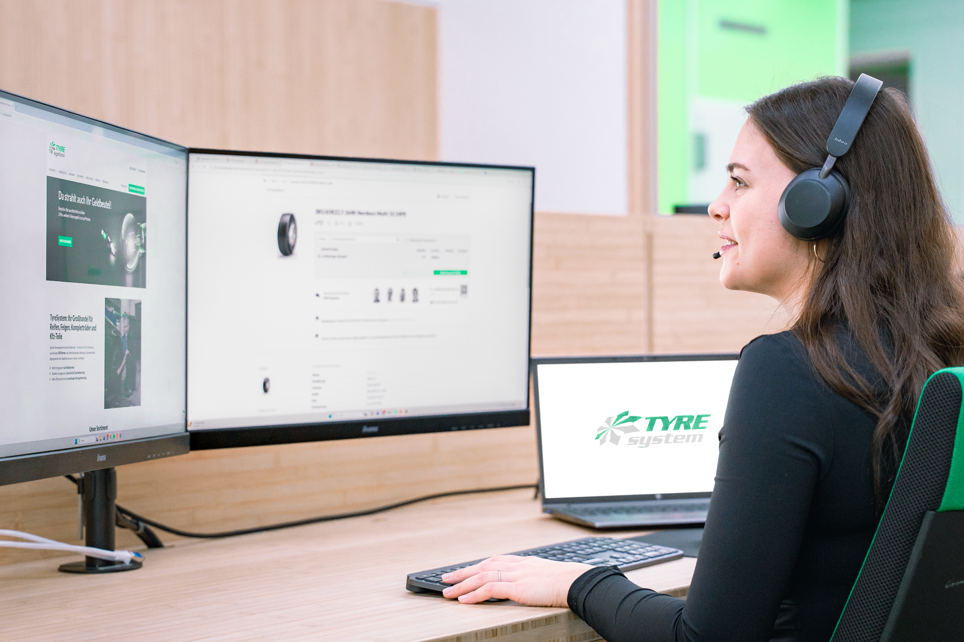 | Datei:  Titel: | tyresystem-nfz-kundenservice.png  Carmen Milda ist Teil des achtköpfigen Teams der Nutzfahrzeug-Sparte. Sie berät Kunden – schnell, kompetent und vor allem persönlich.

Kontakt:

Christine Kulgart
Öffentlichkeitsarbeit & Social Media
Telefon: 07122 / 82593 -676
E-Mail: christine.kulgart@rsu.de

